ODF单元箱
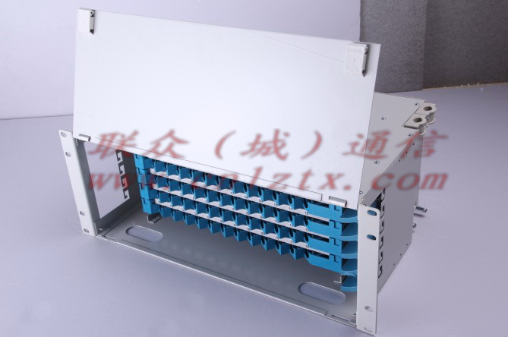
技术参数：
ODF单元容量（芯） | 一体化托盘（个） | 外形尺寸（mm）（高）×（宽）×（深）
12 | 1 | 1U×19〞×270
24 | 2 | 2U×19〞×270
48 | 4 | 3U×19〞×270
72 | 6 | 5U×19〞×270
工作环境温度 | ﹣10℃～﹢40℃（室内）；﹣40℃～﹢60℃（室外）
环境湿度 | ≦85%（﹢30℃）（室内）；≦95%（﹢40℃）（室内）
大气压力 | 70kPa～106 kPa
接地排耐电压水平 | ≥3000V（DC）/10mA/1min
绝缘电阻 | ≥2×1020MΩ500V
产品特点：
＊箱体材质采用优质冷轧板（Q235-A）制成，箱体表面采用环氧静电喷塑，具有耐腐蚀、耐老化；
＊光缆从机箱左后侧进入机箱，而且可以固定在机箱上，同时提供系列化配套附件，保护光缆与尾纤；
＊可安装于综合柜、网络柜、集装柜、光纤配线架内。
产品应用：
＊适用于光纤到小区、光纤到大楼、远端模块局及无线基站的中小型配线系统；
订货指南：LC- ODF-N
CTGPX-1-2/16型光缆光纤分纤箱
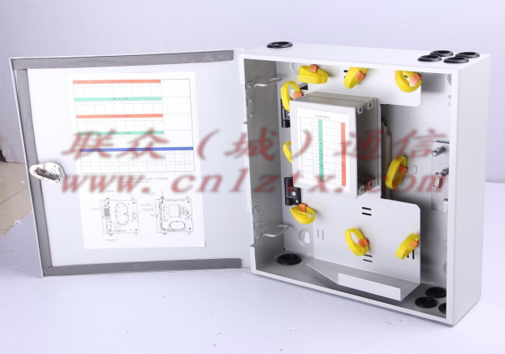
技术参数：
槽位数（个） | 光分路器(微型)容量（个） |  |  | 外形尺寸（mm）
2槽 | 1/2×4 | 1/2×8 | 1×16 | （高）×（宽）×（深）
2槽 | 2 | 2 | 1 | 350×340×100
工作环境温度 | ﹣10℃～﹢40℃（室内）；﹣40℃～﹢60℃（室外）
环境湿度 | ≦85%（﹢30℃）（室内）；≦95%（﹢40℃）（室内）
大气压力 | 70kPa～106 kPa
光缆进入数量 | 1×2根（上、下进缆）
皮纤进入数量 | 4×4根（上、下进缆）
箱门开启角度 | 180°
接地排耐电压水平 | ≥3000V（DC）/10mA/1min
绝缘电阻 | ≥2×1020MΩ500V
产品特点：
＊箱体材质采用优质冷轧板（Q235-A）制成，箱体表面采用环氧静电喷塑，具有耐腐蚀、耐老化；
＊塑件部分采用阻燃ABS材质部件；
＊双层结构设计，上层为光分路器配线层，下层为光纤熔接层；
＊光分路器模块采用抽屉式模块设计，具有很强的互换性和通用性；
＊采用翻板式结构，能高密度的配置端口和分光设施。
＊符合(YD/T988-2007通信光缆交接箱要求)
产品应用：
＊本产品运用于FTTH光网络中的客户端配线设备，光传输终端的成端熔接、分光、配线输出等功能，能有效的对光缆进行终接、保护及管理，为光网络传输过程中的必需设备；
订货指南：LC﹣CTGPX-1-2/16

CTGPX-1-2/32型光缆光纤分纤箱
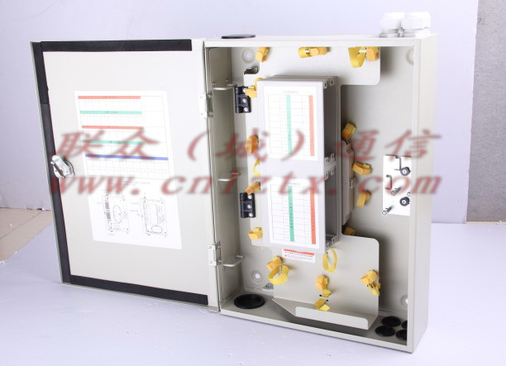
技术参数：
槽位数 | 光分路器(微型)容量（个） |  |  |  | 外形尺寸（mm）
4槽 | 1×4 | 1×8 | 1×16 | 1×32 | （高）×（宽）×（深）
4槽 | 4 | 4 | 4 | 1 | 460×340×100
工作环境温度 | ﹣10℃～﹢40℃（室内）；﹣40℃～﹢60℃（室外）
环境湿度 | ≦85%（﹢30℃）（室内）；≦95%（﹢40℃）（室内）
大气压力 | 70kPa～106 kPa
光缆进入数量 | 1×2根（上、下进缆）
皮纤进入数量 | 8×4根（上、下进缆）
箱门开启角度 | 180°
接地排耐电压水平 | ≥3000V（DC）/10mA/1min
绝缘电阻 | ≥2×1020MΩ500V
产品特点：
＊箱体材质采用优质冷轧板（Q235-A）制成，箱体表面采用环氧静电喷塑，具有耐腐蚀、耐老化；
＊塑件部分采用阻燃ABS材质部件；
＊双层结构设计，上层为光分路器配线层，下层为光纤熔接层；
＊光分路器模块采用抽屉式模块设计，具有很强的互换性和通用性；
＊采用翻板式结构，能高密度的配置端口和分光设施。
＊符合(YD/T988-2007通信光缆交接箱要求)
产品应用：
＊本产品运用于FTTH光网络中的客户端配线设备，光传输终端的成端熔接、分光、配线输出等功能，能有效的对光缆进行终接、保护及管理，为光网络传输过程中的必需设备；
订货指南：LC﹣CTGPX-1-2/32

CTGPX-MK-1-2/72型光缆光纤分纤箱
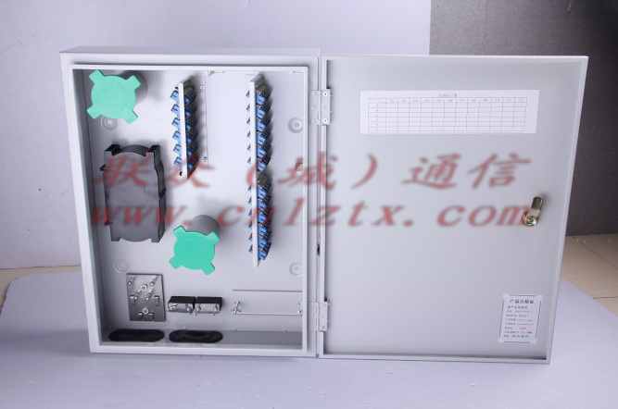
技术参数：
分纤数（Max） | 光分路器(模块)容量（个） |  |  |  | 外形尺寸（mm）
72芯 | 1×4 | 1×8 | 1×16 | 1×32 | （高）×（宽）×（深）
72芯 | 4 | 4 | 4 | 2 | 550×420×120
工作环境温度 | ﹣10℃～﹢40℃（室内）；﹣40℃～﹢60℃（室外）
环境湿度 | ≦85%（﹢30℃）（室内）；≦95%（﹢40℃）（室内）
大气压力 | 70kPa～106 kPa
光缆进入数量 | 1×2根（上、下进缆）
皮纤进入数量 | 8×4根（上、下进缆）
箱门开启角度 | 180°
接地排耐电压水平 | ≥3000V（DC）/10mA/1min
绝缘电阻 | ≥2×1020MΩ500V
产品特点：
＊箱体材质采用优质冷轧板（Q235-A）制成，箱体表面采用环氧静电喷塑，具有耐腐蚀、耐老化；
＊塑件部分采用阻燃ABS材质部件；
＊单层结构设计，操作方便，结构紧凑；
＊箱体左上仓为配线光缆，具有12芯至72芯的储纤容量，箱体的正上方为光分储纤区；
＊光分路器模块采用模块设计，具有很强的互换性和通用性；
＊符合(YD/T988-2007通信光缆交接箱要求)
产品应用：
＊本产品运用于FTTH光网络中的客户端配线设备，光传输终端的成端熔接、分光、配线输出等功能，能有效的对光缆进行终接、保护及管理，为光网络传输过程中的必需设备；
订货指南：LC﹣CTGPX-MK-1-2/72

CTGPX-MK-1-2/8型光缆光纤分纤箱
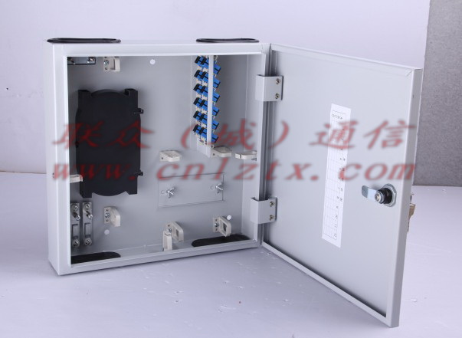
技术参数：
分纤数（Max） | 光分路器(模块)容量（个） |  |  |  | 外形尺寸（mm）
12芯 | 1×4 | 1×8 | 1×16 | 1×32 | （高）×（宽）×（深）
12芯 | 2 | 1 | 0 | 0 | 350×350×90
工作环境温度 | ﹣10℃～﹢40℃（室内）；﹣40℃～﹢60℃（室外）
环境湿度 | ≦85%（﹢30℃）（室内）；≦95%（﹢40℃）（室内）
大气压力 | 70kPa～106 kPa
光缆进入数量 | 1×2根（上、下进缆）
皮纤进入数量 | 6×2根（上、下进缆）
箱门开启角度 | 120°
接地排耐电压水平 | ≥3000V（DC）/10mA/1min
绝缘电阻 | ≥2×1020MΩ500V
产品特点：
＊箱体材质采用优质冷轧板（Q235-A）制成，箱体表面采用环氧静电喷塑，具有耐腐蚀、耐老化；
＊塑件部分采用阻燃ABS材质部件；
＊单层结构设计，操作方便，结构紧凑；
＊本产品为多用途配线设备，既能当光分线箱使用也能当光分路器箱使用，操作方便灵活。
＊光分路器模块采用模块设计，具有很强的互换性和通用性；
＊符合(YD/T988-2007通信光缆交接箱要求)
产品应用：
＊本产品运用于FTTH光网络中的客户端配线设备，光传输终端的成端熔接、分光、配线输出等功能，能有效的对光缆进行终接、保护及管理，为光网络传输过程中的必需设备；
订货指南：LC﹣CTGPX-MK-1-2/8

CTGPX-FX48型光缆分线箱
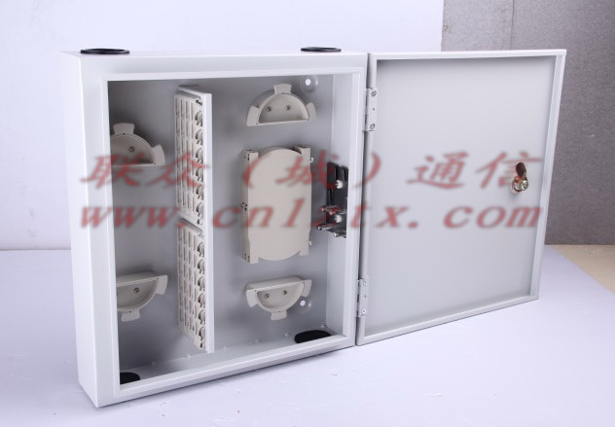
技术参数：
配线容量（Max） | 配线容量（芯） |  |  |  | 外形尺寸（mm）
48芯 | 12芯 | 24芯 | 36芯 | 48芯 | （高）×（宽）×（深）
 |  |  |  |  | 420×380×100
工作环境温度 | ﹣10℃～﹢40℃（室内）；﹣40℃～﹢60℃（室外）
环境湿度 | ≦85%（﹢30℃）（室内）；≦95%（﹢40℃）（室内）
大气压力 | 70kPa～106 kPa
光缆进入数量 | 2×2根（上、下进缆）
光纤弯曲半径 | ≥40mm
箱门开启角度 | 180°
接地排耐电压水平 | ≥3000V（DC）/10mA/1min
绝缘电阻 | ≥2×1020MΩ500V
产品型号 | LC﹣CTGPX-FX48
产品特点：
＊箱体材质采用优质冷轧板（Q235-A）制成，箱体表面采用环氧静电喷塑，具有耐腐蚀、耐老化；
＊塑件部分采用阻燃ABS材质部件；
＊单层结构设计，操作方便，结构紧凑；
＊符合(YD/T988-2007通信光缆交接箱要求)
产品应用：
＊用于光缆成端、固定，光纤与尾纤的熔接及余纤的收容与保护；
订货指南：LC﹣CTGPX-FX48
CTGPX-3G三网融合箱
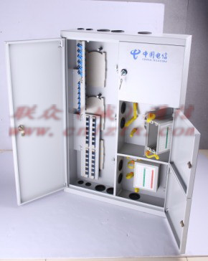
技术参数：
槽位数 | 光分路器(微型)容量（个） |  |  |  | 外形尺寸（mm）
3槽 | 1×4 | 1×8 | 1×16 | 1×32 | （高）×（宽）×（深）
3槽 | 2 | 2 | 1 | 0 | 750×500×140
工作环境温度 | ﹣10℃～﹢40℃（室内）；﹣40℃～﹢60℃（室外）
环境湿度 | ≦85%（﹢30℃）（室内）；≦95%（﹢40℃）（室内）
大气压力 | 70kPa～106 kPa
光缆进入数量 | 3×2根（上、下进缆）
皮纤进入数量 | 2×2根（上、下进缆）
箱门开启角度 | 180°
接地排耐电压水平 | ≥3000V（DC）/10mA/1min
绝缘电阻 | ≥2×1020MΩ500V
产品特点：
＊箱体材质采用优质冷轧板（Q235-A）制成，箱体表面采用环氧静电喷塑，具有耐腐蚀、耐老化；
＊有效做到移动、联通、电信三网合一。大大节省了施工空间和施工强度。
＊采取左右结构和上下结构组合结构的设计，左右两边都有光纤熔接层,而右边上层为光分路器配线层，下层为光纤熔接层。
＊在机箱形式及厚度保持一致的情况下，光纤熔接盘最大支持6片，满足施工过程中任意形式的接续
＊塑件部分采用阻燃ABS材质部件；
＊双层结构设计，上层为光分路器配线层，下层为光纤熔接层；
＊光分路器模块采用抽屉式模块设计，具有很强的互换性和通用性；
＊采用翻板式结构，能高密度的配置端口和分光设施。
＊符合(YD/T988-2007通信光缆交接箱要求)
产品应用：
＊适用于FTTH工程光缆到楼后使用，安装于楼道、地下室、机房和大楼外墙。光缆也可以经分光配线箱开拨盘绕后与入户光缆熔接引出，实现光缆的直通功能，满足传统传输网络工程的需求 ；
订货指南：LC-CTGPX-3G

GFS2/16型光缆光纤分纤箱
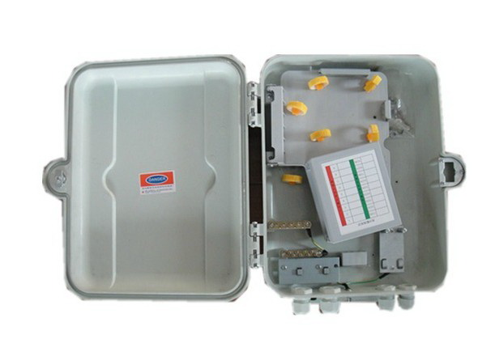
技术参数：
槽位数（个） | 光分路器（微型）容量（个） |  |  |  | 外形尺寸（mm）
2 | 1/2×4 | 1/2×8 | 1/2×16 | 1/2×32 | （高）×（宽）×（深）
2 | 2 | 2 | 1 | 0 | 385×295×100
工作环境温度 | ﹣40℃～﹢60℃
环境湿度 | ≦95%（﹢40℃）
大气压力 | 70kPa～106 kPa
光缆进入数量 | 1×2根（下进缆）
皮纤进入数量 | 8×2根（下进缆）
箱门开启角度 | 180°
接地排耐电压水平 | ≥3000V（DC）/10mA/1min
绝缘电阻 | ≥2×1020MΩ500V
产品特点：
＊箱体材料采用优质SMC材料制作，外观免喷漆，光泽度好。使用寿命达到20年以上；
＊采用翻板式结构，能高密度的配置端口和分光设施。
＊双层结构设计，上层为光分路器配线层，下层为光纤熔接层；
＊光分路器模块采用抽屉式模块设计，具有很强的互换性和通用性；
＊符合(YD/T988-2007通信光缆交接箱要求)
产品应用：
＊本产品运用于FTTH接入系统中的终端接入循环中，特别适用于室外壁挂式或抱杆式条件下使用。
订货指南：LC﹣GFS-2/16
GFS4/32型光缆光纤分纤箱
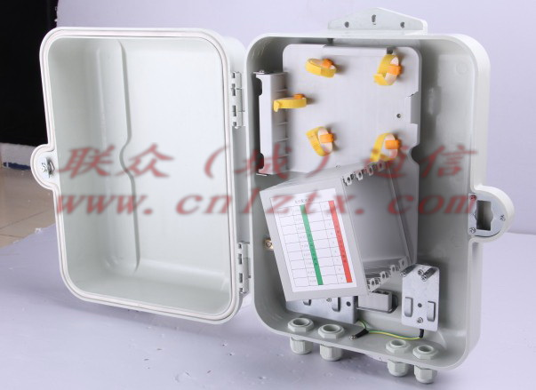

技术参数：
槽位数（个） | 光分路器（微型）容量（个） |  |  |  | 外形尺寸（mm）
4 | 1/2×4 | 1/2×8 | 1/2×16 | 1/2×32 | （高）×（宽）×（深）
4 | 4 | 4 | 2 | 1 | 420×320×110
工作环境温度 | ﹣40℃～﹢60℃
环境湿度 | ≦95%（﹢40℃）
大气压力 | 70kPa～106 kPa
光缆进入数量 | 1×2根（下进缆）
皮纤进入数量 | 16×2根（下进缆）
箱门开启角度 | 180°
接地排耐电压水平 | ≥3000V（DC）/10mA/1min
绝缘电阻 | ≥2×1020MΩ500V
产品特点：
＊箱体材料采用优质SMC材料制作，外观免喷漆，光泽度好。使用寿命达到20年以上；
＊双层结构设计，上层为光分路器配线层，下层为光纤熔接层；
＊光分路器模块采用抽屉式模块设计，具有很强的互换性和通用性；
＊采用翻板式结构，能高密度的配置端口和分光设施。
＊符合(YD/T988-2007通信光缆交接箱要求)
产品应用：
＊本产品运用于FTTH接入系统中的终端接入循环中，特别适用于室外壁挂式或抱杆式条件下使用。
订货指南：LC﹣GFS﹣4/32
GFS-II-6/12型光缆配线箱
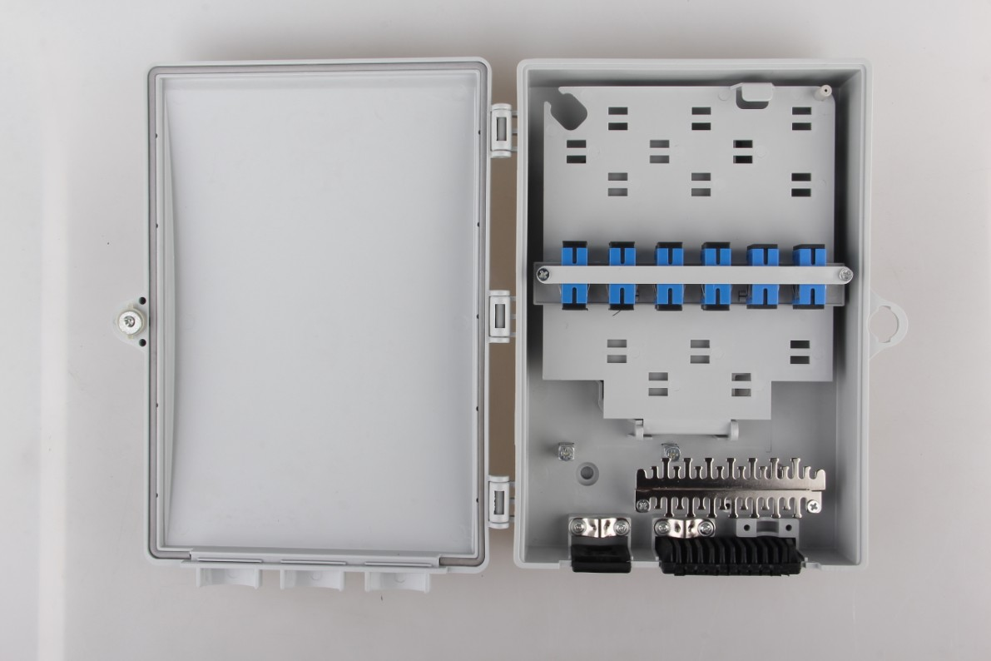
技术参数：
工作环境温度 | ﹣40℃～﹢60℃
环境湿度 | ≦95%（﹢40℃）
大气压力 | 70kPa～106 kPa
光缆进入数量 | 1×1根（下进缆）
皮纤进入数量 | 1×12根（下进缆）
箱门开启角度 | 180°
接地排耐电压水平 | ≥3000V（DC）/10mA/1min
绝缘电阻 | ≥2×1020MΩ500V
配线容量（Max） | 12芯
外形尺寸 | （高）260mm×（宽）180mm×（深）60mm
产品特点：
＊本产品由工程塑料阻燃ABS或聚碳酸酯材料经造粒后高温注塑成型，产品外型流畅，抗冲击能力强。
＊双层结构设计，上层为光分路器配线层，下层为光纤熔接层；
＊采用翻板式结构，能高密度的配置端口和分光设施。
＊符合(YD/T988-2007通信光缆交接箱要求)
产品应用：
＊本产品运用于FTTH光网络中的客户端配线设备，光传输终端的成端熔接、分光、配线输出等功能，能有效的对光缆进行终接、保护及管理，为光网络传输过程中的必需设备；
订货指南：LC﹣GFS-II-6/12

GFS-II-1-2/8型光缆光纤分纤箱
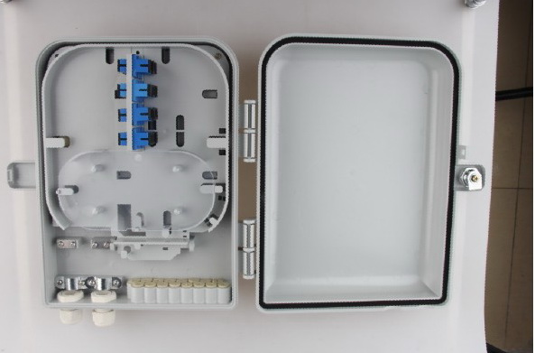
技术参数：
配线容量（max） | 光分路器(微型)容量（个） |  |  | 外形尺寸（mm）
16芯 | 1/2×4 | 1/2×8 | 1×16 | （高）×（宽）×（深）
16芯 | 2 | 1 | 0 | 300×225×80
工作环境温度 | ﹣40℃～﹢60℃
环境湿度 | ≦95%（﹢40℃）
大气压力 | 70kPa～106 kPa
光缆进入数量 | 1×2根（下进缆）
皮纤进入数量 | 8×2根（下进缆）
箱门开启角度 | 180°
接地排耐电压水平 | ≥3000V（DC）/10mA/1min
绝缘电阻 | ≥2×1020MΩ500V
产品特点：
＊本产品由工程塑料阻燃ABS或聚碳酸酯材料经造粒后高温注塑成型，产品外型流畅，抗冲击能力强；
＊采用翻板式结构，能高密度的配置端口和分光设施。
＊双层结构设计，上层为光分路器配线层，下层为光纤熔接层；
＊本产品为多用途配线设备，既能当光分线箱使用也能当光分路器箱使用，操作方便灵活。；
＊符合(YD/T988-2007通信光缆交接箱要求)
产品应用：
＊本产品运用于FTTH光网络中的客户端配线设备，光传输终端的成端熔接、分光、配线输出等功能，能有效的对光缆进行终接、保护及管理，为光网络传输过程中的必需设备；

订货指南：LC﹣GFS-II-1-2/8
GFS-VI-1-2/8型光缆光纤分纤箱
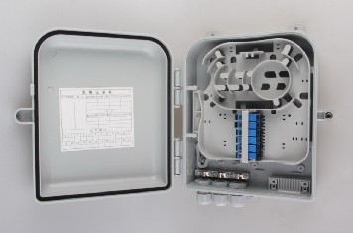
技术参数：
配线容量（max） | 光分路器(微型)容量（个） |  |  | 外形尺寸（mm）
12芯 | 1/2×4 | 1/2×8 | 1×16 | （高）×（宽）×（深）
12芯 | 2 | 1 | 0 | 260×220×85
工作环境温度 | ﹣40℃～﹢60℃
环境湿度 | ≦95%（﹢40℃）
大气压力 | 70kPa～106 kPa
光缆进入数量 | 1×3根（下进缆）
皮纤进入数量 | 6×2根（下进缆）
箱门开启角度 | 180°
接地排耐电压水平 | ≥3000V（DC）/10mA/1min
绝缘电阻 | ≥2×1020MΩ500V
产品特点：
＊本产品由工程塑料阻燃ABS或聚碳酸酯材料经造粒后高温注塑成型，产品外型流畅，抗冲击能力强；
＊采用翻板式结构，能高密度的配置端口和分光设施。
＊双层结构设计，上层为光分路器配线层，下层为光纤熔接层；
＊本产品为多用途配线设备，既能当光分线箱使用也能当光分路器箱使用，操作方便灵活。
＊采用独特的防盗锁设计，箱体开闭灵活，防护性能好。
＊采用独特的活动铰链结构，施工时能方便的将箱盖卸下、装上以利于熔接配线工作。
＊符合(YD/T988-2007通信光缆交接箱要求)
产品应用：
＊本产品运用于FTTH光网络中的客户端配线设备，光传输终端的成端熔接、分光、配线输出等功能，能有效的对光缆进行终接、保护及管理，为光网络传输过程中的必需设备；
订货指南：LC﹣GFS-VI-1-2/8

GFS-VI-1-2/16型光缆光纤分纤箱
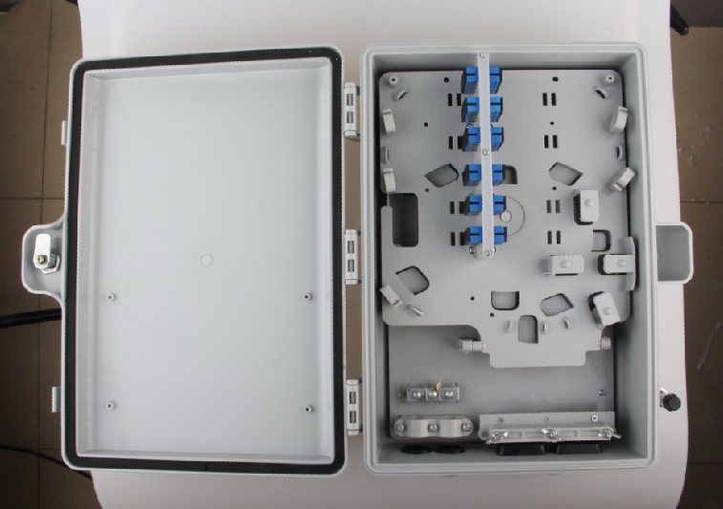
技术参数：
配线容量（Max） | 光分路器(微型)容量（个） |  |  | 外形尺寸（mm）
24芯 | 1/2×4 | 1/2×8 | 1×16 | （高）×（宽）×（深）
24芯 | 2 | 2 | 1 | 375×255×110
工作环境温度 | ﹣40℃～﹢60℃
环境湿度 | ≦95%（﹢40℃）
大气压力 | 70kPa～106 kPa
光缆进入数量 | 1×2根（下进缆）
皮纤进入数量 | 12×2根（下进缆）
箱门开启角度 | 180°
接地排耐电压水平 | ≥3000V（DC）/10mA/1min
绝缘电阻 | ≥2×1020MΩ500V
产品特点：
＊本产品由工程塑料阻燃ABS或聚碳酸酯材料经造粒后高温注塑成型，产品外型流畅，抗冲击能力强；
＊采用翻板式结构，能高密度的配置端口和分光设施。
＊双层结构设计，上层为光分路器配线层，下层为光纤熔接层；
＊本产品为多用途配线设备，既能当光分线箱使用也能当光分路器箱使用，操作方便灵活。
＊采用独特的防盗锁设计，箱体开闭灵活，防护性能好。
＊采用独特的活动铰链结构，施工时能方便的将箱盖卸下、装上以利于熔接配线工作。
＊符合(YD/T988-2007通信光缆交接箱要求)
产品应用：
＊本产品运用于FTTH光网络中的客户端配线设备，光传输终端的成端熔接、分光、配线输出等功能，能有效的对光缆进行终接、保护及管理，为光网络传输过程中的必需设备；
订货指南：LC﹣GFS-VI-1-2/8
GFS-VI-1-2/16G型光缆光纤分纤箱
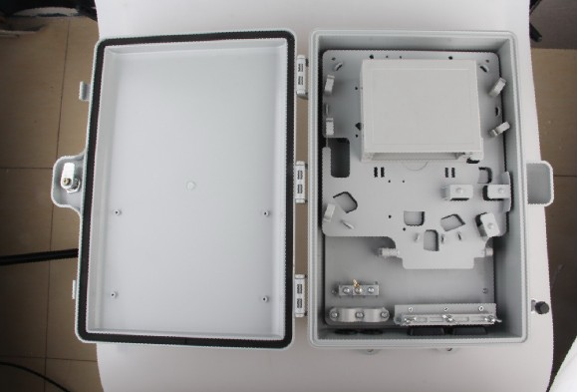

技术参数：
槽位数（个） | 光分路器(微型)容量（个） |  |  | 外形尺寸（mm）
2槽 | 1/2×4 | 1/2×8 | 1×16 | （高）×（宽）×（深）
2槽 | 2 | 2 | 1 | 375×255×110
工作环境温度 | ﹣40℃～﹢60℃
环境湿度 | ≦95%（﹢40℃）
大气压力 | 70kPa～106 kPa
光缆进入数量 | 1×2根（下进缆）
皮纤进入数量 | 8×2根（下进缆）
箱门开启角度 | 180°
接地排耐电压水平 | ≥3000V（DC）/10mA/1min
绝缘电阻 | ≥2×1020MΩ500V

产品特点：
＊本产品由工程塑料阻燃ABS或聚碳酸酯材料经造粒后高温注塑成型，产品外型流畅，抗冲击能力强；
＊双层结构设计，上层为光分路器配线层，下层为光纤熔接层；
＊光分路器模块采用抽屉式模块设计，具有很强的互换性和通用性；
＊采用翻板式结构，能高密度的配置端口和分光设施。
＊符合(YD/T988-2007通信光缆交接箱要求)
产品应用：
＊本产品运用于FTTH光网络中的客户端配线设备，光传输终端的成端熔接、分光、配线输出等功能，能有效的对光缆进行终接、保护及管理，为光网络传输过程中的必需设备；
订货指南：LC﹣GFS-VI-1-2/16G

